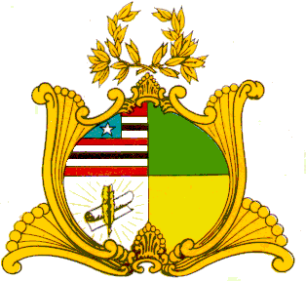
ESTADO DO MARANHÃO
ASSEMBLEIA LEGISLATIVA DO MARANHÃO
Gabinete do Deputado Edson Araújo
Av. Jerônimo de Albuquerque, S/N, Sítio Rangedor – COHAFUMA/CEP: 65.071-750
Fone: Geral (098) 3269-3279/3280 (fax), e-mail: edsonaraujo@al.ma.gov.br
São Luís – Maranhão

REQUERIMENTO /2022.

Senhor Presidente,

Nos termos do que dispõe o Art. 163, inciso VIII do Regimento Interno da Assembleia Legislativa do Maranhão, requeremos que seja enviada Mensagem de Congratulação ao Presidente e associados da Colônia de Pescadores Z-112 do município de Marajá do Sena-MA, parabenizando-os pela passagem do aniversário de fundação da entidade, que ocorrerá no dia 26 de abril de 2022 e pelo abnegado e eficiente trabalho desenvolvido, que tem contribuído para a o alcance de resultados produtivos para a comunidade pesqueira.

Plenário Deputado Nagib Haickel, em 26 de abril de 2022.

Edson Araújo
Dep. Estadual
PSB

Presidente: Luís Alexandre dos Santos
Contato: (98) 98523-5902
Endereço: Avenida César Bandeira, S/N, Centro
E-mail: alexandres-112@hotmail.com

